
Rapport
Lunds Tekniska
Högskola

Mätteknik
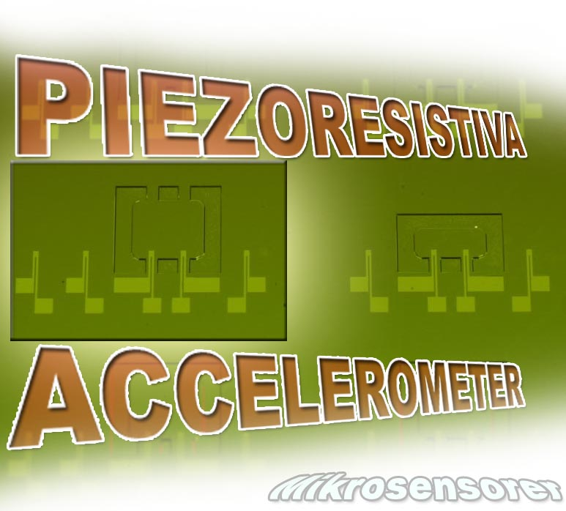

Grupp 2 : Mustafa Hadzidedic E99
Sefik Ceric E00

Kursansvarig: Lars Wallman 2003-03-28

Inledning 3
Den seismiska givaren 3
Rörelseekvationen för den seismiska massan 4
Typer av accelerationsmätare 5
Den piezoelektriska accelerometern 5
Töjningsgivareaccelerometern 6
Den piezoresistiva accelerometern 6
Kraftbalansaccelerometern (Servoaccelerometern) 8
Kapacitiva accelerometrar 9
Den fiberoptiska accelerometern 9
Signalbehandlingselektronik 10
Montering 11
Kalibrering 13
Användnings område 13
Sammanfatning 14
Tidsplan 14
Mätningar 15
Referenser 15

Inledning

Accelerationsmätare omfattar ett stort omfång av kännetecken som acceleration, frekvenssvar, olika riktningar (förutom aktiva riktningar, sidled etc.), montering, temperatur och ljudkänslighet. Högfrekvensaccelerationsmätare används mest för vibrationer och stöttester. Stöt testerna innefattar bl.a. tester i bilar, flygplans krascher och jordbävningarnas påverkan på hus och stora byggnader.

Mätning av acceleration baseras ofta på att man låter en massa vara fjädrande inspänd i förhållande till givarens hölje. När en sådan accelerationsgivare följer med det accelererade mätobjektet kommer den inspända massan pga. tröghetskrafter att ändra sitt läge bakåt i förhållande till höljet. Ett nytt jämviktsläge erhålls när tröghetskraften och en motverkande fjäderkraft är i jämvikt. Accelerationen erhålles genom att mäta massans lägesändring.

Den seismiska givaren

Acceleration a vid en linjär translationsrörelse är definitionsmässigt:
a = 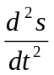 och detta ger oss: v = 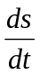, a = 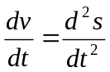
v = 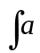dt , s = 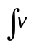dt = 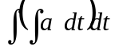
där s är lägesändringen och t tiden. På en kropp med massan m verkar därvid en kraft F enligt Newtons andra lag F = m⋅a. Enhet för a är m/s² men man utrycker ofta acceleration i antal g varvid g = 9,81 m/s² var g är acceleration för fritt fall.

Acceleration hos ett föremål kan i princip bestämmas genom att antingen utsignalen från en lägesgivare deriveras två gånger eller så deriveras utsignalen från en hastighets givare en gång. Vi antar dock att elektrisk derivering medför en stark förstärkning av högfrekventa elektriska störningar och därför bör undvikas.

Alla givare som kan mäta acceleration kallas accelerometrar och består av s.k. accelerometerhus som skruvas eller på annat sätt säkert fästes i det föremål vars acceleration skall undersökas. Inuti huset finns en s.k. seismisk massa, som med hjälp av en fjäder och en dämpare är upphängd i huset. Den seismiska massan är upphängd så att den kan röra sig fritt i en eller flera riktningar ( figur 1).

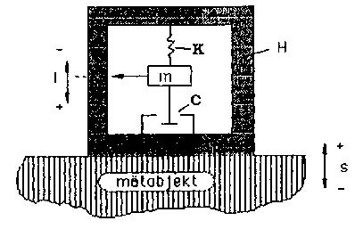
Dens seismiska massan som är uphängd
(figur 1)

På den seismiska massan verkar vid en acceleration av huset en kraft F = m⋅a. Problemet är alltså att mäta denna kraft.

Rörelseekvationen för den seismiska massan

Beteckningar:
- s – accelerometerhusets absoluta läge
- l ± s – seismiska massans förflyttning relativt huset
- l –seismiska massans absoluta läge
- a –accelerometerhusets acceleration
- m – massan hos den seismiska massan
- c – accelerometerns fjäderkonstant
- k – dämpkonstanten

På den seismiska massan verkar tre krafter
- tröghetskraften 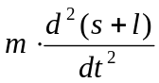
- dämpkraften 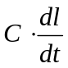
- fjäderkraften 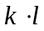

Eftersom dessa krafter är de enda som påverkar den seismiska massan är deras summa i varje ögonblick lika med noll vid jämvikt.
För det rörliga system gäller alltså differentialekvationen:

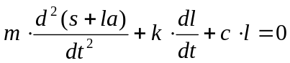 ⇒ 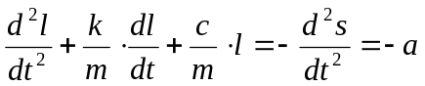

Detta är det allmänna sambandet. Vi specialiserar oss nu till sinusformade rörelse och inför, som man brukar göra i mekaniken, systemets egenfrekvens f_{o} och egenvinkelfrekvensen ω_{o} för vilka gäller:

ω_{o} = 2⋅π⋅f_{o} =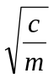
Dämpningsgraden D som definieras D = 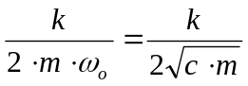
Insättningen i differentialekvationen ger:

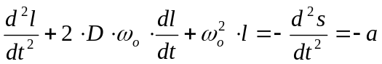

Om vi ersätter varje derivering med jω fås följande uttryck:

l[(j⋅ω)² + 2⋅Δ⋅ω_{o}⋅j⋅ω + ω²] = -a

Acceleration kan alltså mätas genom att mäta l som är den relativa rörelsen hos den seismiska massan. För att plotta upp sambandet mellan a (utsignal) och l (insignal) som funktion av frekvensen använder vi knepet att betrakta accelerometern överföringsfunktion.
Kvoten kan skrivas som: 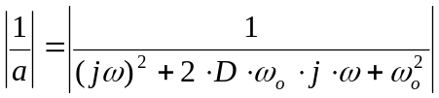
Vi kan konstatera att för svagt dämpade system får vi en markerad resonanstopp vid resonansfrekvensen för systemets seismiska massa, alltså massan hos fjädern. Dämpningen kan vara temperaturberoende. I specifikationer för accelerometrar anges ofta användbart frekvensområde istället för resonansfrekvensen.
Alla accelerometrar har en riktning i vilken accelerationskänslighet är maximal, men man kan aldrig helt komma ifrån en viss transversalkänslighet (finns alltid specificerad i databladet)
I beräkningar ovan har vi förutsatt att accelerationen mäts som seismiska massans förskjutning relativt accelerometerhölje, vilket kan ske med olika typer av lägesgivare.
Vanligast är dock att acceleration mäts direkt med hjälp av någon typ av kraftgivare, alltså vi använder oss av relativt styva fjädrar och får därmed små förflyttningar i accelerometern. Detta har bl.a. samband med att vi önskar få så hög naturlig frekvens som möjligt hos vår accelerometer för att kunna använda den för mätning av så högfrekventa accelerationer som möjligt. Emellertid medför en ökning av resonansfrekvensen dvs. en styvare fjäderupphängning i allmänhet en sänkning av känsligheten hos accelerometern.

Typer av accelerationsmätare

Primära accelerometrar:
- Spring-retained Seismic Mass
- Double-Cantilever Beam
Sekundära accelerometrar:
- Piezoelektriska
- Töjning
- Piezoresistiva
- Kraftbalans-Servo
- Kapacitiva
- Optiska

Den piezoelektriska accelerometern

Den piezoelektriska accelerometern, ibland även kallad kristallaccelerometer, är en seismisk givare vars uppbyggnad framgår av (figur 2).
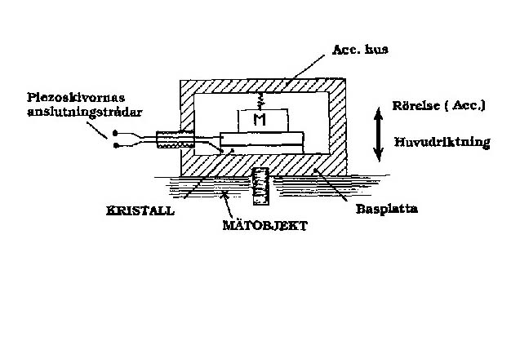
De utnyttjar en piezoelektrisk kristall för bestämning av den seismiska massans läge. När det piezoelektriska elementet utsätts för en kompression eller töjning alstras en laddning över det piezoelektriska elementet. Laddningen är proportionell mot accelerationen Q = K⋅a. Elektriskt sett kan vi se den piezoelektriska accelerometern som en laddningsgenerator (Q) som laddar upp en kapacitans C_{g}, givarens inre kapacitans. Den alstrande spänningen över kapacitansen blir
Den piezoelektriska accelerometern
(figur 2)
U = 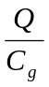 .

En viktig egenskap hos den piezoelektriska accelerometern är dess undre gränsfrekvens vilken huvudsakligen bestäms av de piezoelektriska givarens kapacitans och ingångsimpedansen hos den efterföljande förstärkaren.
Som material i det piezoelektriska elementet kan förutom kristallen ferroelektriskt keramiskt material användas som ger större känslighet men är mera temperaturberoende.
Det finns tre sätt att mekaniskt utforma en piezolelektrisk accelerometer, dels att man utnyttjar kompression, dels så att man utnyttjar skjuvning, dels så att man utnyttjar s.k. inverterad montering. I första fallet utnyttjar man kristallens kompression för att mäta läge. I det andra fallet är elementet ringformat och sitter fastklämt mellan en central pelare och den seismiska massan vilken också är ringformad. Då givaren utsätts för acceleration, uppstår det en skjuvning i den piezoelektriska ringen. Denna mekaniska uppbyggnad används i accelerometrar som skall mäta höga accelerationer och utsättas för höga påkänningar. Den har hög resonansfrekvens. 20-50 kHz, men är känslig för snabba temperaturväxlingar och för de mekaniska spänningarna. Det tredje sättet medför slutligen mindre känslighet för mekaniska spänningar men lägre resonansfrekvens.

Töjningsgivareaccelerometern

Töjningsaccelerometern utnyttjar töjningsgivare för att bestämma den seismiska massans läge. Dess uppbyggnad framgår av (figur 3).

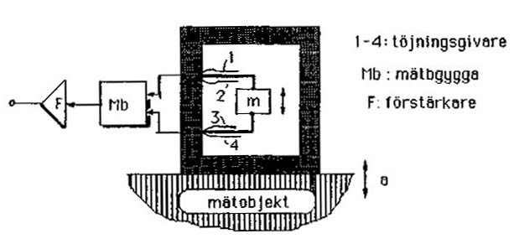
Töjningsgivareaccelerometern
(figur3)

Töjningsgivarna är sammankopplade i en Wheatstonebrygga. Elementen töjs och komprimeras när de utsätts för en acceleration, en resistiv ändring i elementen erhålls, som i sin tur ger en obalansspänning i mätbryggan. Utsignalen från mätbryggan kan göras proportionell mot accelerationen med hjälp av återkopplingsteknik med OP-förstärkare. Oftast är denna accelerometer fylld med olja i syfte att uppnå optimal dämpning hos givarsystemet.

Den piezoresistiva accelerometern

Den piezoresistiva accelerometern är en variant av töjningsgivaraccelerometern. Som känselkropp används små halvledarstavar som utsätts för töjning och kompression vid en accelerationsrörelse (figur 4). Emellertid varierar halvledarmaterialets resistivitet med töjning eller kompression ty materialet är piezoresistivt. Stavarna kopplas ofta ihop till en hel- eller halvbrygga. Den piezoresistiva stavarna är något temperaturberoende.
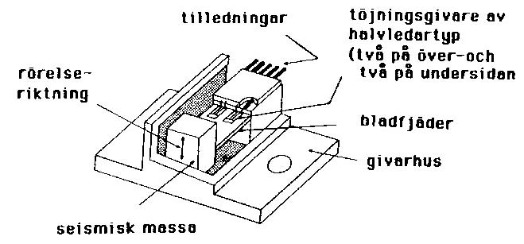
Den piezoresistiva accelerometern
(figur 4)

Piezoresisitva accelerometrar fungerar på det sättet genom att mäta töjning eller kompression i ett elastiskt material. Ett av de bästa elastiska material som existerar är enkristallint kisel. Kraften verkar på material vilken ändrar sin längd samt förändrar motstånd. Dessa kan mäta inom en bred frekvens, 0 – 13 kHz.
Denna fungerar så att vid acceleration så kommer den inre delen att böjas nedåt enligt den högra bilden.
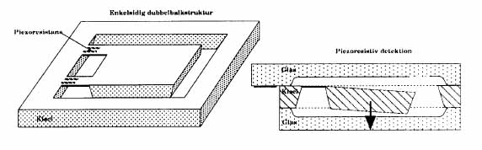
Den piezoresistiva accelerometern
(figur 5)

Detta orsakar ändring i resistansen som därmed ger möjlighet att få fram accelerationen. Denna upphängning tål relativt höga accelerationer, ända upp till 10000g. (g = gravitationskonstanten = 9.8m/s² ). På grund av de oundvikliga läckströmmarna lämpar sig den piezoelektriska principen inte för mätning av statisk acceleration eller gravitation. Kapacitiva och piezoresistiva sensorer kan däremot användas för dessa mätningar.
Det generella problemet med piezoresistiva accelerometrar är deras enorma temperaturberoende och delvis därmed besläktade instabilitet, deras relativt höga brusnivå och chockkänslighet.
Det är viktigt att man väljer rätt givare för det material som mätobjektet består av. Om det vill sig riktigt illa kan en temperaturändring förändra mätobjektets längd, vilket ger upphov till en töjning i givartråden. Piezoresistiva givare fungerar inte bra vid ökning av temperatur och då måste de kalibreras om. För att minska felmarginalen vid mätning kan man använda sig av fler givare och ju fler givare man använder, desto mindre blir felmarginalen vid en temperaturförändring men själva givaren och dess elektroniska hjälpmedel måste anpassas till varandra.
För linjära givare som är piezoresistiva definieras känsligheten som
k = 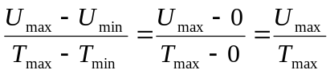 och enhet blir V/°C
U_{ut} (V)
U_{max}
T_{max}
T (ºC)

Tillverkarna brukar ange ett maximalt fel i känslighet. Av denna orsak baserar sig idag de flesta nya accelerometrarna på den kapacitiva principen.

Själva piezoresistiva givaren utnyttjar töjningen. På grund av att ändringarna i töjningen är ganska små, fås också små ändringar i resistansen hos givare. Vid mätning av resistans används en Wheatstonebrygga och utsignal förstärks med en OP förstärkare (figur 6). Resistiviteten är temperaturberoende, så om temperaturen ändras så påverkas givarens resistans.
Givarfaktorn för metalltråds- och foliegivare ligger runt 2, men de moderna halvledargivarna kan ha en givarfaktor på upp till 100.

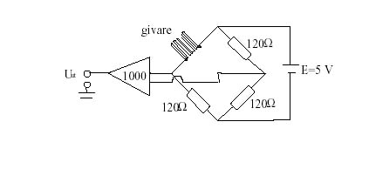
Placering av givare i Wheatsonebrygga med OP förstärkare
(figur 6)

Kraftbalansaccelerometern (Servoaccelerometern)

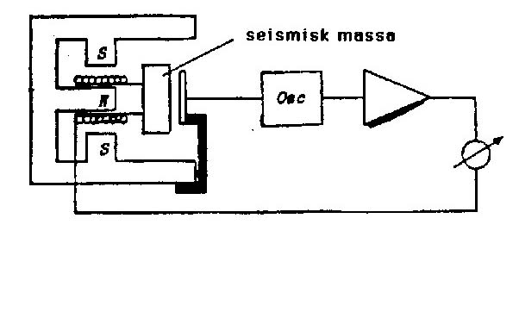
I situationer där hög noggrannhet är viktigare än lågt pris används kraftbalansaccelerometern. Även denna utnyttjar den seismiska principen, men den är baserad på återkoppling (figur 7). Accelerometern är uppbyggd av en pendelmassa, kraftkälla, avkännare och anpassningselektronik. Kraftkällan består av en permanentmagnet och en spole. Spolen är fäst vid den seismiska massan och den är lindad så att dess rörelse motverkar den ursprungliga rörelsen. Detta utnyttjar vi för att hela tiden kompensera utifrån kommande accelerationer så att den seismiska massan ligger stilla i huset. Som utsignal registreras den kraft som behövs för att hålla massan stilla dvs. strömmen genom spolen. Denna accelerometer är mycket noggrann och är oberoende av lägesgivarens linjaritet men har en ganska begränsat frekvensomfång.
Kraftbalansaccelerometern
(figur 7)

Kapacitiva accelerometrar

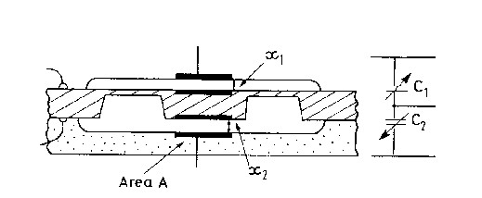Massans avvikelse i huset kan också mätas kapacitivt. Figuren (figur 8) visar oss en kapacitiva accelerometern i tvärsnitt. När en kraft i form av acceleration eller jordens dragningskraft verkar på massan, böjs den så att den ena kapacitansen växer och den andra avtar. Relationen mellan kapacitansen C och avståndet x är olinjär. Enligt C = ε₀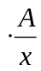, får man en linjär funktion, när man mäter 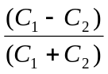, där C₁ och C₂ är de två kapacitanserna. Denna funktion får man t ex genom att modulera spänningarna i de två kapacitanserna så att det inte flyter någon ström i den gemensamma elektroden (massan). Denna metod med laddningsbalans minimerar också mätsignalens avlänkande elektrostatiska effekt på massan och ger därmed optimal linearitet samtidigt som det minskar temperaturberoendet hos kapacitiviteten.
Kapacitiva accelerometern
(figur 8)
Accelerationen fås via sambandet 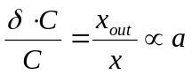. C betecknar den seriella kapacitansen mellan C₁ och C₂, x betecknar avvikelse.
Kapacitiva accelerometrar har bra stabilitet, känslighet och är mer noggranna än piezoresistiva.

Den fiberoptiska accelerometern

Den fiberoptiska accelerometern är en nykomling inom branschen. Givaren bygger på fiberoptisk närhetsmätning, en princip som möjliggör mätning av tryck, vridning av axlar, varvtal, positions och nivåkontroll. Fiberoptiska accelerometrar är främst avsedda för en avståndsmätning. Ett typexempel på denna princip är ASEAs fiberoptiska accelerometer (figur 9). När höljet accelererar dvs. vibrerar förskjuts fiberändan i förhållande till spegeln så att en varierande mängd ljus reflekteras tillbaka in i fibern. Den reflekterande intensiteten är ett mått på accelerationen.

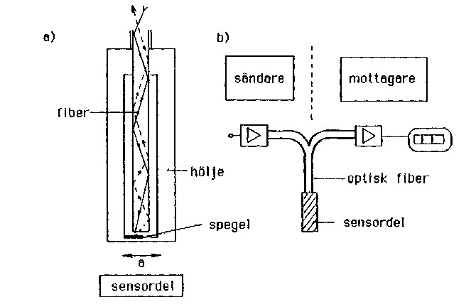
Den fiberoptiskaa accelerometern
(figur 9)

Signalbehandlingselektronik

Alla förekommande accelerometrar kräver förstärkning av signalen; och denna är beroende på vilken typ av accelerometer man använder. För accelerometrar som är av typ piezoresistiva, töjnings, kraftbalans och fiberoptiska används konventionella förstärkare alltså får man en spänning som utsignal. För den piezoelektriska accelerometern användes däremot en laddningskänslig förstärkare, vilken används för alla metdon som utnyttjar en piezoelektrisk kristall som givare. Eftersom den piezoelektriska accelerometern bildar den relevanta enheten med elektroniken, med en spänning som utsignal, definieras accelerometers spänningskänslighet k_{e} via sambandet:
e = k_{e} ⋅ a där: - e är utspänningen från förstärkaren (V)
- k_{e} är spänningskänsligheten (V/m/s²)
- a är acceleration (m/s²)
Den piezoelektriska givaren alstrar en elektrisk laddning definieras laddningskänsligheten av sambandet:
Q = k_{q}⋅a där: - Q är laddningen från givaren (As)
- k_{q} är laddningskänsligheten (As/m/s²)
- a är acceleration (m/s²)
Då den är en seismisk givare, kommer den att uppvisa en resonansfrekvens och denna ger en övre gränsfrekvens.
I motsats till alla andra här behandlade accelerometrar får den piezoelektriska problem vid låga frekvenser. Skälet är att den piezoelektriska kristallen reagerar vid ändringar i kraft, tryck, acceleration och inte av ändringar i DC signalen. Vid låga frekvenser hinner den alstrade laddningen läcka bort genom förstärkarens ingångresistans. Man kan visa att den undre gränsfrekvensen (f_{u}) för piezoelektrisk accelerometer bestäms helt av förstärkarens ingångsresistans R och återkopplingskapacitans C_{å}.
f_{u} = 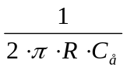

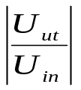
f_{u}
f_{ö}
f_{o}
1
bandbred
Elektrisk betingad
gränsfreksvens
Mekansk betingad
gränsfreksvens
f
resonansfrekvens

Eftersom det även finns en övre gränsfrekvens f_{ö}, given av den seismiska givarens resonans, får den piezoelektriska accelerometern en frekvensgång.
Vid en alltför låg undre gränsfrekvens lämnar piezoelektriska accelerometern ifrån sig lågfrekventa signaler om den utsätts för små tempreturändringar. Detta fenomen kan undvikas om man väljer en givare av den s.k. shear-typen. Den övre gränsfrekvensen bestäms av den mekaniska resonansfrekvensen. I praktiken utnyttjar man endast ca 1/3 av den typiska resonansfrekvensen för accelerometrar med de typiska värdena på 20-180 kHz, beroende av accelerometerns egen massa.
När det gäller accelerometrar som utnyttjar andra lägesdetektorer än piezoelektriska kristaller, är den undre gränsfrekvensen noll. Då samtliga dessa accelerometrar är av den seismiska typen, bestämmes den övre gränsfrekvensen även för dem av det mekaniska systemets resonansfrekvens.
Olika typer av accelerometrar får således olika dynamiska egenskaper.
Ett annat sätt att studera de dynamiska egenskaperna är att utsätta accelerometer för en pulsformig påverkan, en mekanisk stöt. Ur pulssvaret kan man studera insvängningen och utsvängningen dvs. tidskonstanter med tillhörande dämpning.

Montering

Accelerometerns frekvensgång är inte helt flat, normalt ökar känsligheten vid höga frekvenser beroende på resonansfrekvensen. Utsignalen från mätsystemet blir därför inte helt representativ för accelerationen i mätpunkten vid dessa höga frekvenser. Resonansproblemet kan lösas genom att använda en accelerometer med tillräckligt hög resonansfrekvens eller använda ett lågpassfilter.

Accelerometern skall monteras så att mätriktningen sammanfaller med accelerometern huvudkänslighetsaxel. En accelerometer är även känslig i andra riktningar. Man bör placera accelerometern så att bästa transmission av vibrations eller rörelse energin sker i accelerometerns huvudriktning.

Med rätt montering är det lättare att få noggranna resultat vid praktisk vibrationsmätning. Dålig montering medför en reduktion av resonansfrekvens som kan begränsa delar av eller hela önskade frekvensområdet för mätning. Att montera accelerometern med gängad bult är den absolut bästa metoden. Om monterings ytan inte är helt plan kan man smeta ett tunt lager av silikonvax under accelerometern, vilken då ökar infästningsstyvheten.
Ett annat enkelt sätt att montera är att använda en permanentmagnet (fästmagnet), men frekvensgången blir då distorderad samtidigt som hållkraften blir måttlig.

Ibland kan man inte bortse från mätobjektets massa i förhållande till accelerometerns egen vikt, om man mäter på små mätobjekt. En tomregel säger att man måste korrigera mätvärdet om accelerometermassan överstiger 1/10 av mätobjektets.

Lämpliga korrektionstermer är:
- uppmätt acceleration : 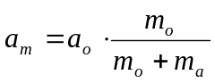
- systemets resonansfrekvens : 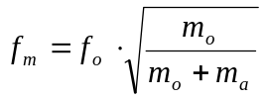
Beteckningar:

- a_{m} - uppmätt acceleration
- a_{o} - mätobjektets acceleration
- m_{a} - accelerometerns massa
- m_{o} - mätobjektets massa
- f_{m} - mätsystemets resonansfrekvens
- f_{o} - accelerometerns resonansfrekvens

Eftersom piezoelektriska accelerometrar har hög utgångsimpedans kan det uppstå vissa problem med störsignaler som induceras i anslutningskablarna. Dessa störningar kan antigen uppstå pga. att kabeln skakar och vibrerar eller genom att felaktig systemjordning har skapat en jordslinga, som inducerar brus i gaveln. Även mekanik påverkan på accelerometerkabeln kan orsaka störningar. Dessa uppstår till följd av dynamiska kapacitansändringar och laddningsändringar vid böjnings-, kompressions- eller dragpåverkan. Problemet löses genom att man använder speciella accelerometerkablar som har ett grafitskikt under kabelskärmen.
Dubbelkärmade kablar bör användas i mycket störd miljö och i dessa fall bör man också använda en balanserad differentiell förstärkare för att minska den elektromagnetiska störningen.
Inducerat brus i ledningar kan bli besvärande i synnerhet i större mätuppkopplingar. Bästa sättet att undgå brus är att se till att det bara finns en enda anslutningspunkt för mätjorden vilket då omöjliggör jordslingor. Man måste isolera accelerometer från underlaget med isolerade skruv och glimmerbricka mellan givare och mätobjekt.

Som vi har sett ovan hjälper det således inte bara att välja en god accelerometer utan man måste också se till att även monteringen utförs ordentligt.

Kalibrering

Att kalibrera sina mätgivare och sitt mätinstrument är det viktigaste inom all mätteknik. Vid accelerationsmätning kan man kalibrera sina givarsystem och mätsystem efter två principer:

- elektrisk kalibrering
- kalibrator (vibrator)

Vid den elektriska kalibreringen ersätter man givaren med en testkälla, en kalibrerad oscillator. Med givna data som amplitud och frekvens kan man kalibrera hela mätkedjan och få en avbild på utsignalen motsvarande en tänkt mätsignal. Det enklaste sättet att kalibrera en accelerometer är emellertid att använda en kalibrator dvs. en elektrodynamisk vibrator vars vibration är känd till accelerationsnivå och frekvens. En vanlig nivå är 1g (9.81 m/s²) vid en frekvens på 79,6 Hz (ω= 2⋅π⋅f = 500).
Accelerometerns känslighet kontrolleras genom att accelerometern monteras på kalibrator och dess utsignal bestäms. Kalibratorer finns i två olika typer, dels kalibratorer med en fast mätfrekvens, vanligen 79,6 Hz vid sin givna acceleration, dels styrbara kalibratorer som kan svepas över ett större frekvensområde och som i vissa fall kan ge stora accelerationer.

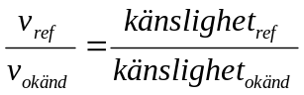

Möjlighet finns även att samtidigt montera en referens accelerometern på kalibratorn och bestämma känsligheten genom jämförelse med denna. Referens accelerometerns känslighet är bestämd med extrem noggrannhet genom laserinterferenskalibrering, via en metod vars noggrannhet ges av osäkerhet hos laserljuset (λ/2).
Varje accelerometer är unik med sina speciella egenskaper. Den av tillverkaren angivna onoggrannheten brukar vara bättre än 2 %.

Användnings område

Accelerometrar har i allt större utsträckning börjat användas i industri. Dessa används i t.ex. krockkuddar på moderna bilar, i fjädringen hos bilar, ABS bromsar med diverse antisladd och antispinn funktioner, i växellådor där de lär sig hur förare växlar, i tändningssystemet, nya elektronisk styrda parkeringsbromsar, vältnings detektor- gyroskopet som Volvo har börjat installera i sin V90 och så vidare. I de flesta fall ingår de i ett system av sensorer som samarbetar med varandra.
Krockkudde systemet består för de mesta av fem stycken sensorer som känner av kollisionen, där fyra av sensorer finns i direkt kontakt med yta som har råkat ut för kollisionen. Den femte sensorn ser till att krockkudde inte ska utlösas för varje kollision som inträffar. Denna sensor finns inne i själva passagerarutrymmet och i dagens moderna bilar finns framför föraren och vid vänstra sidan av föraren s.k. sidokrockgardiner. (Passagerarna bryr man sig inte om eftersom Ferrari och de andra bilar ska köras inte åkas i).

Sammanfatning

Allmänt beskrivet så är en accelerometer en komponent med ett hölje vars innehåll är ett rörligt material (ofta kisel). Accelerometern ska mäta innehållets rörelse i förhållande till höljet. Som accelerometer är det bäst att använda en rörelsesensor som kan mäta mikroskopiska rörelser under starka vibrationer
Att sammanfatta detta enorma område om accelerometrar är väldigt svårt men här ges en inblick i jämförelse mellan olika accelerometrar. Det är alltså upp till var och en att bestämma sig vilken som passar bäst för de individuella mätningarna. Här jämför vi bara de tre vanligaste med varandra.

 | Capacitive | Piezoelectric | Piezoresistive
DC response | No | Yes | Yes
AC response | Wide | Wide | Medium
Self-generating | Yes | No | No
Imedance | High | Low | High
Signal level | High | Low | High
High temperature | Yes | No | No
Accuracy(F.S.) | ±1% | Bond.=±2  Diff.=±1% | ±0,2%
Static calibration | No | Yes | Yes
Rugged, high, sensitivity | Yes | No | Yes
Dampad designs | No | Yes | Yes
Cost | High | Low | High
Elektronics required | Yes | No | Yes
Size | Medium | Small | Medium
Temperature range | Very wide | Wide | Medium
Linearity error (sensor only) | High | Medium | Low
Sensitivity | High | Medium | Medium

Tidsplan

Läsvecka ett skulle vi göra laborationen. Arbetet skulle fortsätta med att under de två första veckorna skriva färdigt fördjupningsarbetet, alltså det materialet som du hade nöjet att läsa igenom.
Läsvecka tre (31/3-6/4) ska vi komma igång med att mäta de storlekarna som vi har beskrivit ovan och dessutom ha handledarträffar de kommande veckorna. Här kommer vi förmodligen att komma fram till vilka storlekar som behöver mätas till och vilka vi kan klara oss utan. Det görs under läsvecka fyra. Sedan är det lov och som det brukar vara gör man inget? Eller är det så att man har omtentor och man accelererar fram till att fixa några av dem. Förhoppningvis har man börjat fundera på sin poster och vad som är viktigt att lägga fram på den.
Läsvecka fem (5/5) är ett utmärkt tillfälle att komma igång med mätningen av ytterligare storlekar som kan komma under resans gång samtidigt som postern börjar ta form.
Hela veckan jobbar man med postern som skall vara färdig till den tredje handledarträffen. Då är man redan i läsvecka sex och de sista korrigeringarna görs.
Slutligen fäster man sitt mästerverk i foajén och det görs 22/5.

Mätningar

De storlekarna som vi tänker mäta i första hand är resistansen som beror på töjningen. Ändringen i resistansen orsakar ändringen i spänningen vilken i sin tur beror på accelerationen. Frekvensen kan också bestämma accelerationen. Temperaturen kan också mätas eftersom den påverkar töjningen.
Dessa mätningar kan göras med en vanlig oscilloskop och en termometer.
Störningarna som uppkommer t ex elektromagnetiska eller felaktiga jordslingor hoppas vi kunna mäta med oscilloskopet. Strömförsörjning är också något som man bör ta hänsyn till.

Referenser

Litteratur:

”Modern Industriell Mätteknik”, Grahm Jubrink Lauber
“Handbook of Modern Sensors, Physics, Design and Application”, Jacob Fraden

Utdrag från litteratur:

“Semiconductor sensors”, S.M.Sze
“Microsensors Principles and Applications”, J.W. Gardner
“The MEMS Handbook”, Mohamed God-el-Hak

Hemsidor:

- http://www.lagge.se/systems/reporter/pdf/Transducers_swe.pdf
- http://www.akustik.lth.se/strukturakustik/SBS_03%20introduktion.pdf
- http://.statt3.ausys.se/extern/rapporter/free/mems/kap1.pdf
- http://statt3.ausys.se/extern/rapporter/free/mems/mems.pdf
- http://www.edtnscandinavia.com/archives/4915

